**ĐẠI HỌC BÁCH KHOA HÀ NỘI**

**TRƯỜNG CÔNG NGHỆ THÔNG TIN VÀ TRUYỀN THÔNG**

**KHOA KHOA HỌC MÁY TÍNH**

**---------------o0o---------------**



**BÁO CÁO HỌC PHẦN THIẾT KẾ VÀ XÂY DỰNG PHẦN MỀM**

***Đề tài: Phân tích, thiết kế và xây dựng***

***Phần mềm thương mại điện tử AIMS***

**Giảng viên hướng dẫn: TS. Nguyễn Thị Thu Trang**

**Mã lớp học: 144930**

**Sinh viên thực hiện: Nhóm TKXDPM.KHMT.20231-09**

|  |  |
| --- | --- |
| **Nguyễn Chí Hiếu** | **20200226** |
| **Nguyễn Cao Bảo Hiếu** | **20200225** |
| **Nguyễn Đình Hiếu** | **20204550** |
| **Phạm Minh Hiếu** | **20204553** |

**HÀ NỘI, NGÀY 05 THÁNG 01 NĂM 2023**

**MỤC LỤC**

**1.** **Thông tin thành viên nhóm 09** 2

**2.** **Tổng hợp công việc của các thành viên trong nhóm** 3

**3.** **Phân tích, thiết kế và xây dựng Phần mềm thương mại điện tử AIMS** 4

**3.1. Phần chung** 4

**1. Phân tích hệ thống** 4

**2. Thiết kế hệ thống** 5

**3.2. Phần cá nhân thực hiện** 29

**3.2.1. Use case Quản lý đơn đặt hàng (Nguyễn Chí Hiếu)** 29

**3.2.2. Use case Hủy đơn hàng (Nguyễn Cao Bảo Hiếu)** 37

**3.2.3. Use case Sắp xếp sản phẩm và Tìm kiếm sản phẩm (Nguyễn Đình Hiếu)** 42

**3.2.4. Use case CRUD sản phầm (Phạm Minh Hiếu)** 47

1. **Thông tin thành viên nhóm 09**

|  |  |
| --- | --- |
| **Họ và tên** | **Vai trò** |
| Nguyễn Chí Hiếu | Nhóm trưởng |
| Nguyễn Cao Bảo Hiếu | Thành viên |
| Nguyễn Đình Hiếu | Thành viên |
| Phạm Minh Hiếu | Thành viên |

1. **Tổng hợp công việc của các thành viên trong nhóm**
   1. **Nguyễn Chí Hiếu**

* Dựng base code Capstone Project và phân công nhiệm vụ cho các thành viên trong nhóm
* Tìm hiểu và tìm lỗi Content Coupling, Common Coupling trong base code
* Tìm temporal cohesion và procedural conhesion trong base code
* Tìm và sửa lỗi trong base code nếu vi phạm nguyên tắc Single Responsibility Principle
* Thực hiện phân tích, thiết kế và xây dựng use case “Quản lý đơn đặt hàng” (bao gồm phân tích, thiết kế và xây dựng)
* Thực hiện phần Data modeling: Er diagram, database design( logical data model, physical data model và SQL code)
* Tổng hợp và viết báo cáo
* Vẽ các biểu đồ chung liên quan đến project (Usecase tổng quan, General Class Diagram, Interface Design)
  1. **Nguyễn Cao Bảo Hiếu**
* Thực hiện phân tích, thiết kế và xây dựng use case “Hủy đơn hàng” (bao gồm phân tích, thiết kế và xây dựng)
* Tìm hiểu và tìm lỗi Data Coupling trong base code
* Tìm coincidental cohesion và logical cohesion trong base code
* Tìm và sửa lỗi trong base code nếu vi phạm nguyên tắc Liskov Substitution và Interface Segregation Principle
* Quay video demo Project
* Tổng hợp đặc tả chi tiết use case của các thành viên
* Viết báo cáo
  1. **Nguyễn Đình Hiếu**
* Thực hiện phân tích, thiết kế và xây dựng use case “Sắp xếp sản phẩm theo giá”, “Tìm kiếm sản phẩm” (bao gồm phân tích, thiết kế và xây dựng)
* Tìm hiểu và tìm lỗi Control Coupling trong base code
* Tìm communicational cohesion và functional cohesion trong base code
* Tìm và sửa lỗi trong base code nếu vi phạm nguyên tắc Open Closed principle
* Làm slide thuyết trình
* Viết báo cáo
  1. **Phạm Minh Hiếu**
* Thực hiện phân tích, thiết kế và xây dựng use case “CRUD sản phẩm” (bao gồm phân tích, thiết kế và xây dựng)
* Tìm hiểu và tìm lỗi Stamp Coupling trong base code
* Kiểm tra lại xem các cohesion các thành viên khác tìm được đã hợp lý chưa
* Tìm và sửa lỗi trong base code nếu vi phạm nguyên tắc Dependency Inversion Principle
* Vẽ biểu đồ Relationship class diagram
* Viết báo cáo

1. **Phân tích, thiết kế và xây dựng Phần mềm thương mại điện tử AIMS**

## **3.1. Phần chung**

### **1. Phân tích hệ thống**

* Use case tổng quan

### **2. Thiết kế hệ thống**

**2.1. General Class Diagram**

* **views**

* **controller**

* **entity**

**2.2. Relationship Class Diagram**

**2.2. Data Modeling**

1. **Conceptual data model: Entity-Relation Diagram (ERD)**

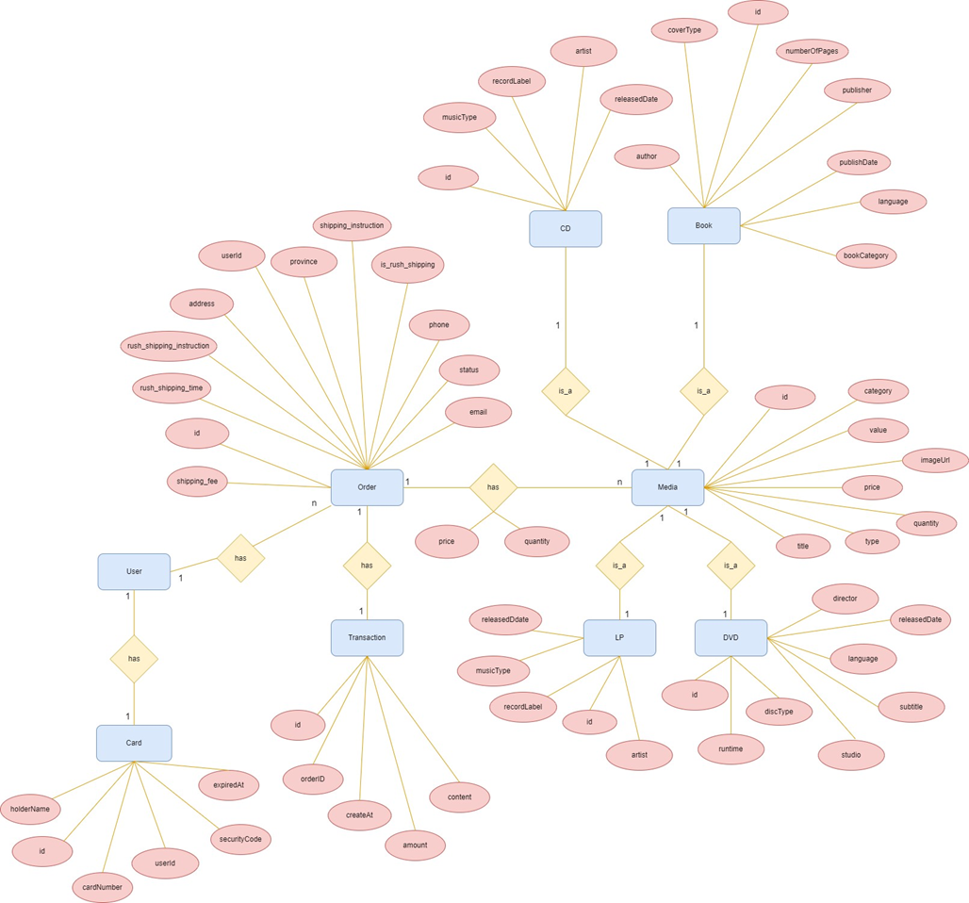

1. **Logical data model: Database Design Diagram**

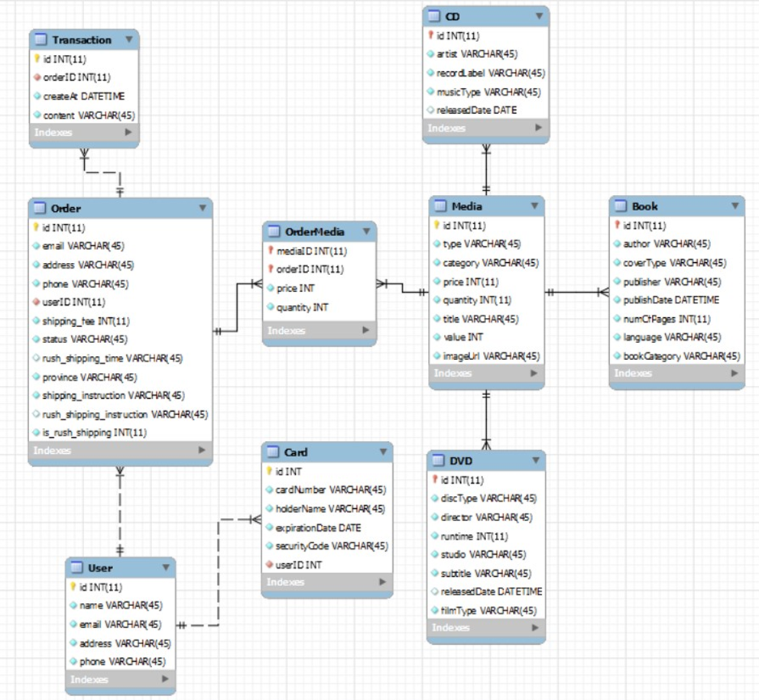

1. **Physical data model**

**3.1. Table User**

|  |  |  |  |  |  |  |
| --- | --- | --- | --- | --- | --- | --- |
| **STT** | **PK** | **FK** | **Column Name** | **Data Type** | **Mandatory** | **Description** |
| **1** | x |  | id | INT | Yes | ID, auto increment |
| **2** |  |  | name | VARCHAR(45) | Yes | User name |
| **3** |  |  | email | VARCHAR(45) | Yes | User email |
| **4** |  |  | address | VARCHAR(45) | Yes | User address |
| **5** |  |  | phone | VARCHAR(45) | Yes | User contact number |

**3.2. Table Media**

|  |  |  |  |  |  |  |
| --- | --- | --- | --- | --- | --- | --- |
| **STT** | **PK** | **FK** | **Column Name** | **Data Type** | **Mandatory** | **Description** |
| **1** | x |  | id | INT | Yes | ID, auto increment |
| **2** |  |  | price | INT | Yes | Current price |
| **3** |  |  | category | VARCHAR(45) | Yes | Media category (story, pop, adventure) |
| **4** |  |  | value | INT | Yes | Product value |
| **5** |  |  | quantity | INT | Yes | Number of products |
| **6** |  |  | title | VARCHAR(45) | Yes | Product name |
| **7** |  |  | imageUrl | VARCHAR(45) | No | Product image path |
| **8** |  |  | type | VARCHAR(45) | Yes | Media type (CD, DVD, Book, LP) |

**3.3. Table CD**

|  |  |  |  |  |  |  |
| --- | --- | --- | --- | --- | --- | --- |
| **STT** | **PK** | **FK** | **Column Name** | **Data Type** | **Mandatory** | **Description** |
| **1** | x | x | id | INT | Yes | ID, same ID of Media of which type is CD |
| **2** |  |  | artist | VARCHAR(45) | Yes | Artist’s name |
| **3** |  |  | recordLabel | VARCHAR(45) | Yes | Record Label |
| **4** |  |  | musicType | VARCHAR(45) | Yes | Music genres |
| **6** |  |  | releasedDate | DATETIME | No | Release Date |

**3.4. Table Book**

|  |  |  |  |  |  |  |
| --- | --- | --- | --- | --- | --- | --- |
| **STT** | **PK** | **FK** | **Column Name** | **Data Type** | **Mandatory** | **Description** |
| **1** | x | x | id | INT | Yes | ID, same ID of Media of which type is Book |
| **2** |  |  | author | VARCHAR(45) | Yes | Author’s name |
| **3** |  |  | coverType | VARCHAR(45) | Yes | Cover Type |
| **4** |  |  | numberOfPages | INT | Yes | Page number |
| **5** |  |  | language | VARCHAR(45) | Yes | Language |
| **6** |  |  | bookCategory | VARCHAR(45) | Yes | Type of Book |
| **7** |  |  | publisher | VARCHAR(45) | Yes | Publishing house |
| **8** |  |  | publishDate | DATETIME | Yes | Date of publishing |

**3.5. Table DVD**

|  |  |  |  |  |  |  |
| --- | --- | --- | --- | --- | --- | --- |
| **STT** | **PK** | **FK** | **Column Name** | **Data Type** | **Mandatory** | **Description** |
| **1** | x | x | id | INT | Yes | ID, same ID of Media of which type is DVD |
| **2** |  |  | director | VARCHAR(45) | Yes | Director’s name |
| **3** |  |  | discType | VARCHAR(45) | Yes | Disc Type |
| **4** |  |  | subtitle | VARCHAR(45) | Yes | Subtitles |
| **5** |  |  | studio | VARCHAR(45) | Yes | Manufacturer |
| **6** |  |  | language | VARCHAR(45) | Yes | Language |
| **7** |  |  | runtime | INT | Yes | Duration |
| **8** |  |  | releasedDate | DATETIME | No | Release Date |

**3.6. Table LP**

|  |  |  |  |  |  |  |
| --- | --- | --- | --- | --- | --- | --- |
| **STT** | **PK** | **FK** | **Column Name** | **Data Type** | **Mandatory** | **Description** |
| **1** | x | x | id | INT | Yes | ID, same ID of Media of which type is LP |
| **2** |  |  | artist | VARCHAR(45) | Yes | Artist’s name |
| **3** |  |  | recordLabel | VARCHAR(45) | Yes | Record Label |
| **4** |  |  | musicType | VARCHAR(45) | Yes | Music genres |
| **6** |  |  | releasedDate | DATETIME | No | Release Date |

* 1. **Table Order**

|  |  |  |  |  |  |  |
| --- | --- | --- | --- | --- | --- | --- |
| **STT** | **PK** | **FK** | **Column Name** | **Data Type** | **Mandatory** | **Description** |
| **1** | x |  | id | INT | Yes | ID, auto increment |
| **2** |  |  | email | VARCHAR(45) | Yes | User’s email |
| **3** |  |  | address | VARCHAR(45) | Yes | User’s address |
| **4** |  |  | phone | VARCHAR(45) | Yes | User‘s phone number |
| **5** |  | x | userID | INT | Yes | User ID |
| **6** |  |  | shipping_fee | INT | Yes | Shipping fee |
| **7** |  |  | status | VARCHAR(45) | Yes | Order status(Chờ duyệt, Đã duyệt, Đã từ chối) |
| **8** |  |  | rush_shipping_time | VARCHAR(45) | No | Rush shipping time |
| **9** |  |  | province | VARCHAR(45) | Yes | Province |
| **10** |  |  | shipping_instruction | VARCHAR(45) | Yes | Instruction of shipping |
| **11** |  |  | rush_shpping_instruction | VARCHAR(45) | No | Instruction of rush shipping |
| **12** |  |  | is_rush_shipping | INT | Yes | Shipping method |

* 1. **Table OrderMedia**

|  |  |  |  |  |  |  |
| --- | --- | --- | --- | --- | --- | --- |
| **STT** | **PK** | **FK** | **Column Name** | **Data Type** | **Mandatory** | **Description** |
| **2** | x | x | mediaId | INT | Yes | Media ID |
| **3** | x | x | orderId | INT | Yes | Order ID |
| **4** |  |  | price | INT | Yes | Selling price |
| **5** |  |  | quantity | INT | Yes | Number of ordered item |

* 1. **Table Transaction**

|  |  |  |  |  |  |  |
| --- | --- | --- | --- | --- | --- | --- |
| **STT** | **PK** | **FK** | **Column Name** | **Data Type** | **Mandatory** | **Description** |
| **1** | x |  | id | INT | Yes | ID, auto increment |
| **3** |  |  | content | VARCHAR(45) | Yes | Transaction contents |
| **4** |  |  | amount | INT | Yes | Payment Amount |
| **5** |  |  | createAt | DATETIME | Yes | Date of creation a transaction |
| **7** |  | x | orderID | INT | Yes | ID of order |

* 1. **Table Card**

|  |  |  |  |  |  |  |
| --- | --- | --- | --- | --- | --- | --- |
| **STT** | **PK** | **FK** | **Column Name** | **Data Type** | **Mandatory** | **Description** |
| **1** | x |  | id | INT | Yes | ID, auto increment |
| **2** |  |  | cardNumber | VARCHAR(45) | Yes | Card Number of customer |
| **3** |  |  | holderName | VARCHAR(45) | Yes | Card holders |
| **4** |  | x | userId | VARCHAR(45) | Yes | User ID |
| **5** |  |  | securityCode | VARCHAR(45) | Yes | Bank Code |
| **6** |  |  | expirationDate | DATETIME | Yes | Expire Date |

* **Database Script from Logical Data Model**
* BEGIN TRANSACTION;
* CREATE TABLE IF NOT EXISTS "Media" (

"id" INTEGER NOT NULL,

"type" VARCHAR(45) NOT NULL,

"category" VARCHAR(45) NOT NULL,

"price" INTEGER NOT NULL,

"quantity" INTEGER NOT NULL,

"title" VARCHAR(45) NOT NULL,

"value" INTEGER NOT NULL,

"imageUrl" VARCHAR(45) NOT NULL,

PRIMARY KEY("id" AUTOINCREMENT)

);

* CREATE TABLE IF NOT EXISTS "CD" (

"id" INTEGER NOT NULL,

"artist" VARCHAR(45) NOT NULL,

"recordLabel" VARCHAR(45) NOT NULL,

"musicType" VARCHAR(45) NOT NULL,

"releasedDate" DATE,

CONSTRAINT "fk_cd_media" FOREIGN KEY("id") REFERENCES "Media"("id"),

PRIMARY KEY("id")

);

* CREATE TABLE IF NOT EXISTS "Book" (

"id" INTEGER NOT NULL,

"author" VARCHAR(45) NOT NULL,

"coverType" VARCHAR(45) NOT NULL,

"publisher" VARCHAR(45) NOT NULL,

"publishDate" DATETIME NOT NULL,

"numOfPages" INTEGER NOT NULL,

"language" VARCHAR(45) NOT NULL,

"bookCategory" VARCHAR(45) NOT NULL,

CONSTRAINT "fk_book_media" FOREIGN KEY("id") REFERENCES "Media"("id"),

PRIMARY KEY("id" AUTOINCREMENT)

);

* CREATE TABLE IF NOT EXISTS "User" (

"id" INTEGER NOT NULL,

"name" VARCHAR(45) NOT NULL,

"email" VARCHAR(45) NOT NULL,

"address" VARCHAR(45) NOT NULL,

"phone" VARCHAR(45) NOT NULL,

PRIMARY KEY("id" AUTOINCREMENT)

);

* CREATE TABLE IF NOT EXISTS "DVD" (

"id" INTEGER NOT NULL,

"discType" VARCHAR(45) NOT NULL,

"director" VARCHAR(45) NOT NULL,

"runtime" INTEGER NOT NULL,

"studio" VARCHAR(45) NOT NULL,

"subtitle" VARCHAR(45) NOT NULL,

"releasedDate" DATETIME,

"filmType" VARCHAR(45) NOT NULL,

CONSTRAINT "fk_dvd_media" FOREIGN KEY("id") REFERENCES "Media"("id"),

PRIMARY KEY("id")

);

* CREATE TABLE IF NOT EXISTS "OrderMedia" (

"mediaID" INTEGER NOT NULL,

"orderID" INTEGER NOT NULL,

"price" INTEGER NOT NULL,

"quantity" INTEGER NOT NULL,

CONSTRAINT "fk_ordermedia_media" FOREIGN KEY("mediaID") REFERENCES "Media"("id"),

CONSTRAINT "fk_ordermedia_order" FOREIGN KEY("orderID") REFERENCES "Order"("id"),

PRIMARY KEY("mediaID","orderID")

);

* CREATE TABLE IF NOT EXISTS "Transaction" (

"id" INTEGER NOT NULL,

"orderID" INTEGER NOT NULL,

"createAt" DATETIME NOT NULL,

"content" VARCHAR(45) NOT NULL,

CONSTRAINT "fk_transaction_order" FOREIGN KEY("orderID") REFERENCES "Order"("id"),

PRIMARY KEY("id" AUTOINCREMENT)

);

* CREATE TABLE IF NOT EXISTS "Card" (

"id" INTEGER NOT NULL,

"cardNumber" VARCHAR(45) NOT NULL,

"holderName" VARCHAR(45) NOT NULL,

"expirationDate" DATE NOT NULL,

"securityCode" VARCHAR(45) NOT NULL,

"userID" INTEGER NOT NULL,

CONSTRAINT "fk_card_user" FOREIGN KEY("userID") REFERENCES "User"("id"),

PRIMARY KEY("id")

);

* CREATE TABLE IF NOT EXISTS "Order" (

"id" INTEGER NOT NULL,

"email" VARCHAR(45) NOT NULL,

"address" VARCHAR(45) NOT NULL,

"phone" VARCHAR(45) NOT NULL,

"userID" INTEGER NOT NULL,

"shipping_fee" INTEGER NOT NULL,

"status" VARCHAR(45),

"rush_shipping_time" VARCHAR(45),

"province" VARCHAR(45) NOT NULL,

"shipping_instruction" VARCHAR(45),

"rush_shipping_instruction" VARCHAR(45),

"is_rush_shipping" INTEGER,

CONSTRAINT "fk_order_user" FOREIGN KEY("userID") REFERENCES "User" ("id"),

PRIMARY KEY("id" AUTOINCREMENT)

);

* INSERT INTO "Media" VALUES (38,'book','story',32,12,'book2',29,'assets/images/book/book2.jpg');
* INSERT INTO "Media" VALUES (39,'book','adventure',21,2,'book9',20,'assets/images/book/book9.jpg');
* INSERT INTO "Media" VALUES (40,'book','adventure',73,11,'book10',69,'assets/images/book/book10.jpg');
* INSERT INTO "Media" VALUES (41,'book','story',66,2,'book6',62,'assets/images/book/book6.jpg');
* INSERT INTO "Media" VALUES (42,'cd','pop',24,6,'cd7',20,'assets/images/cd/cd7.jpg');
* INSERT INTO "Media" VALUES (43,'book','story',50,7,'book12',44,'assets/images/book/book12.jpg');
* INSERT INTO "Media" VALUES (44,'book','story',57,10,'book4',53,'assets/images/book/book4.jpg');
* INSERT INTO "Media" VALUES (45,'cd','pop',66,8,'cd3',60,'assets/images/cd/cd3.jpg');
* INSERT INTO "Media" VALUES (46,'book','bussiness',79,17,'book1',72,'assets/images/book/book1.jpg');
* INSERT INTO "Media" VALUES (47,'dvd','cartoon',82,1,'dvd12',78,'assets/images/dvd/dvd12.jpg');
* INSERT INTO "Media" VALUES (48,'book','science',25,10,'book3',22,'assets/images/book/book3.jpg');
* INSERT INTO "Media" VALUES (49,'dvd','science fiction',75,3,'dvd10',74,'assets/images/dvd/dvd10.jpg');
* INSERT INTO "Media" VALUES (50,'book','bussiness',26,4,'book11',19,'assets/images/book/book11.jpg');
* INSERT INTO "Media" VALUES (51,'dvd','action',61,18,'dvd11',52,'assets/images/dvd/dvd11.jpg');
* INSERT INTO "Media" VALUES (52,'cd','rock',40,4,'cd4',35,'assets/images/cd/cd4.jpg');
* INSERT INTO "Media" VALUES (53,'dvd','action',70,16,'dvd9',60,'assets/images/dvd/dvd9.jpg');
* INSERT INTO "Media" VALUES (54,'dvd','romance',47,19,'dvd2',39,'assets/images/dvd/dvd2.jpg');
* INSERT INTO "Media" VALUES (55,'cd','pop',74,6,'cd2',71,'assets/images/cd/cd2.jpg');
* INSERT INTO "Media" VALUES (56,'cd','rock',70,20,'cd1',60,'assets/images/cd/cd1.jpg');
* INSERT INTO "Media" VALUES (57,'book','adventure',38,2,'book8',36,'assets/images/book/book8.jpg');
* INSERT INTO "Media" VALUES (58,'dvd','cartoon',55,13,'dvd3',51,'assets/images/dvd/dvd3.jpg');
* INSERT INTO "Media" VALUES (59,'dvd','action',28,1,'dvd6',26,'assets/images/dvd/dvd6.jpg');
* INSERT INTO "Media" VALUES (60,'dvd','romance',38,17,'dvd4',33,'assets/images/dvd/dvd4.jpg');
* INSERT INTO "Media" VALUES (61,'cd','pop',42,15,'cd12',38,'assets/images/cd/cd12.jpg');
* INSERT INTO "Media" VALUES (62,'book','bussiness',34,15,'book5',29,'assets/images/book/book5.jpg');
* INSERT INTO "Media" VALUES (63,'cd','ballad',99,4,'cd5',92,'assets/images/cd/cd5.jpg');
* INSERT INTO "Media" VALUES (64,'cd','pop',38,10,'cd8',32,'assets/images/cd/cd8.jpg');
* INSERT INTO "Media" VALUES (65,'cd','classic',37,10,'cd6',31,'assets/images/cd/cd6.jpg');
* INSERT INTO "Media" VALUES (66,'book','bussiness',93,15,'book7',88,'assets/images/book/book7.jpg');
* INSERT INTO "Media" VALUES (67,'cd','classic',25,5,'cd9',23,'assets/images/cd/cd9.jpg');
* INSERT INTO "Media" VALUES (68,'dvd','romance',71,4,'dvd5',64,'assets/images/dvd/dvd5.jpg');
* INSERT INTO "Media" VALUES (69,'cd','pop',97,17,'cd10',89,'assets/images/cd/cd10.jpg');
* INSERT INTO "Media" VALUES (70,'dvd','romance',47,19,'dvd8',37,'assets/images/dvd/dvd8.jpg');
* INSERT INTO "Media" VALUES (71,'dvd','science fiction',95,11,'dvd1',92,'assets/images/dvd/dvd1.jpg');
* INSERT INTO "Media" VALUES (72,'dvd','action',23,9,'dvd7',16,'assets/images/dvd/dvd7.jpg');
* INSERT INTO "Media" VALUES (73,'cd','classic',28,3,'cd11',20,'assets/images/cd/cd11.jpg');
* CREATE INDEX IF NOT EXISTS "OrderMedia.fk_ordermedia_order_idx" ON "OrderMedia" (

"orderID"

);

* CREATE INDEX IF NOT EXISTS "Transaction.fk_transaction_order_idx" ON "Transaction" (

"orderID"

);

* CREATE INDEX IF NOT EXISTS "Card.fk_card_user_idx" ON "Card" (

"userID"

);

* CREATE INDEX IF NOT EXISTS "Order.fk_order_user_idx" ON "Order" (

"userID"

);

* COMMIT;

**2.3. Graphical User Interface**

* **Screen Specification**

|  |  |  |  |  |  |
| --- | --- | --- | --- | --- | --- |
| **AIMS Software** | | **Date of creation** | **Approved**  **by** | **Reviewed by** | **Persion in charge** |
| **Screen specification** | Home Screen | 15/12/2023 |  |  | Nguyễn Chí Hiếu |
|  | | **Control** | **Operation** | **Function** | |
| Khu vực hiển thị danh sách sản phẩm | Khởi tạo | Hiển thị danh sách sản phẩm của AIMS | |
| Khu vực hiển thị ô tìm kiếm | Khởi tạo | Cho phép khách hàng nhập thông tin của sản phẩm cần tìm kiếm | |
| Nút bấm “Tìm kiếm” | Nhấn chuột (Click) | Cho phép tìm kiếm theo trường vừa nhập | |
| Nút bấm “Sắp xếp theo giá” | Nhấn chuột (Click) | Cho phép sắp xếp các sản phẩm trên màn hình theo giá | |
| Trường nhập số lượng sản phẩm | Nhập dữ liệu | Cho phép khách hàng nhập số lượng sản phẩm thêm vào giỏ hàng | |
| Nút bấm tăng giảm số lượng | Click | Cho phép khách hàng tăng hoặc giảm số lượng sản phẩm thêm hoặc bớt 1 đơn vị | |
| Nút bấm “Thêm vào giỏ hàng” | Click | Cho phép khách hàng thêm sản phẩm với số lượng tương ứng vào giỏ hàng | |
| Nút bấm hình giỏ hàng | Click | Cho phép khách hàng chuyển sang màn xem giỏ hàng (Cart Screen) | |
|  | | Nút bấm hình Quản trị viên | Click | Cho phép quản trị viên chuyển sang màn dành cho Quản trị viên | |

|  |  |  |  |  |  |
| --- | --- | --- | --- | --- | --- |
| **AIMS Software** | | **Date of creation** | **Approved**  **by** | **Reviewed by** | **Persion in charge** |
| **Screen specification** | Admin Screen | 20/12/2023 |  |  | Nguyễn Chí Hiếu |
|  | | **Control** | **Operation** | **Function** | |
| Khu vực Side bar hiển thị các chức năng trong màn Admin | Khởi tạo | Hiển thị các chức năng của hệ thống dành cho Quản trị viên | |
| Nút bấm “Tổng quan” | Click | Hiển thị trang danh sách các sản phẩm trong hệ thống | |
| Nút bấm “Đơn hàng” | Click | Hiển thị trang quản lý đơn hàng | |
| Nút bấm “Về trang chủ” | Click | Cho phép Quay trở về trang chủ (ở cả Order Screen và Admin Screen) | |
| Icon Logo AIMS | Click | Cho phép trở về trang chủ Home Screen | |

|  |  |  |  |  |  |
| --- | --- | --- | --- | --- | --- |
| **AIMS Software** | | **Date of creation** | **Approved**  **by** | **Reviewed by** | **Persion in charge** |
| **Screen specification** | Admin Order Screen | 23/12/2023 |  |  | Nguyễn Chí Hiếu |
| A screenshot of a computer  Description automatically generated  A screenshot of a computer  Description automatically generated  A screenshot of a computer  Description automatically generated  A screenshot of a computer  Description automatically generated | | **Control** | **Operation** | **Function** | |
| Khu vực hiển thị bảng danh sách các đơn hàng đã đặt | Khởi tạo | Hiển thị popup thông báo cập nhật giỏ hàng | |
| Nút bấm “Phê duyệt” | Click | Cho phép quản trị viên cập nhật đơn hàng đang có trạng thái “Chờ duyệt” thành “Đã duyệt” | |
| Nút bấm “Từ chối” | Click | Cho phép quản trị viên cập nhật đơn hàng đang có trạng thái “Chờ duyệt” thành “Đã từ chối” | |
| Pop-up hiển thị cập nhật Đã duyệt / Đã từ chối đơn hàng thành công |  | Thông báo đến quản trị viên đã cập nhật thành công trạng thái đơn hàng | |

* **Screen transition diagram**

## **3.2. Phần cá nhân thực hiện**

### **3.2.1. Use case Quản lý đơn đặt hàng (Nguyễn Chí Hiếu)**

**3.2.1.1. Phân tích use case Quản lý đơn hàng**

**1. Phân rã use case Quản lý đơn hàng**

**2. Actitvity Diagrams**

* Xem danh sách đơn hàng

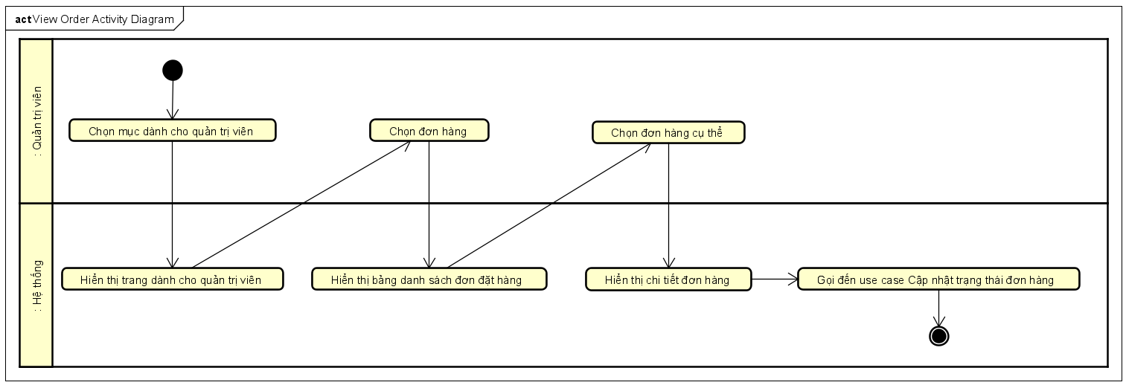

* Phê duyệt đơn hàng

* Từ chối đơn hàng

* Hoàn tiền

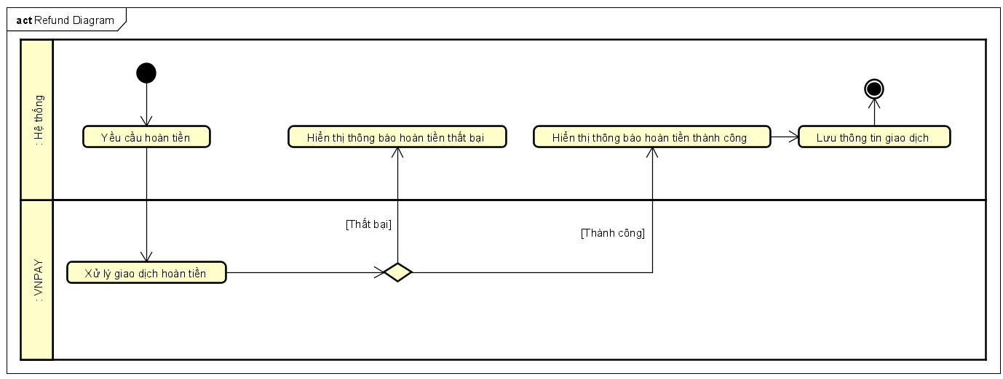

**3. Sequence Diagrams**

* View Order

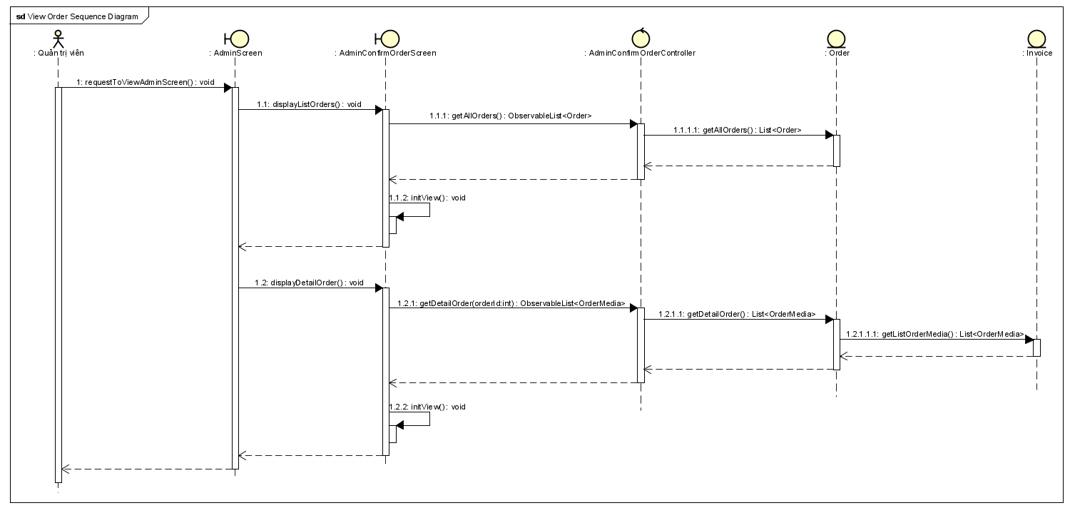

* Accept Order

* Cancel Order

* Refund Order

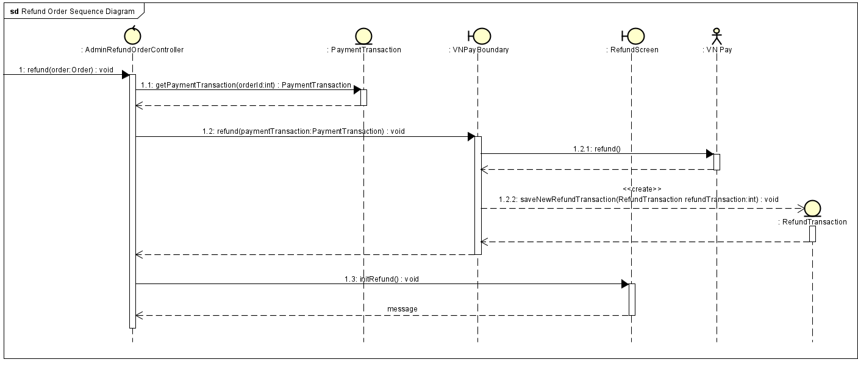

**4. Class Diagrams**

* View Order and Confirm Order

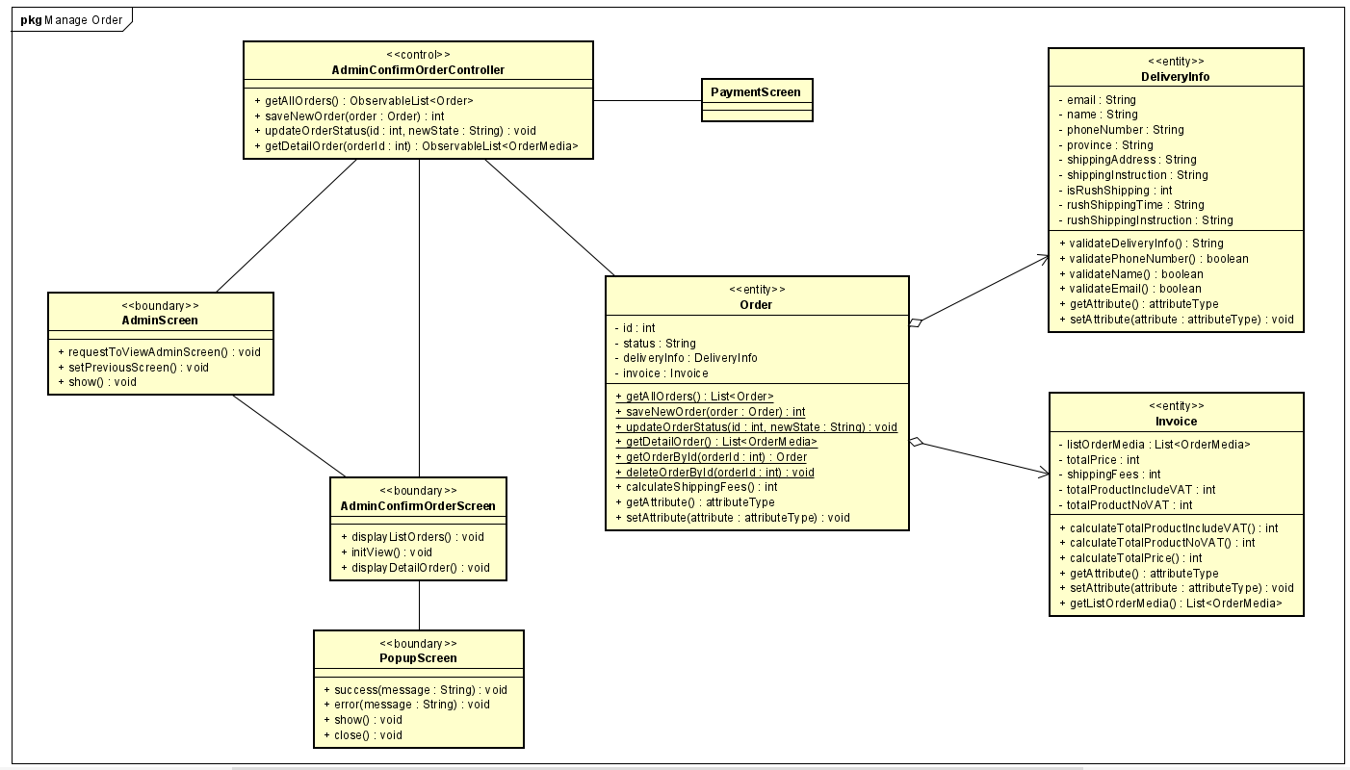

* Refund Order

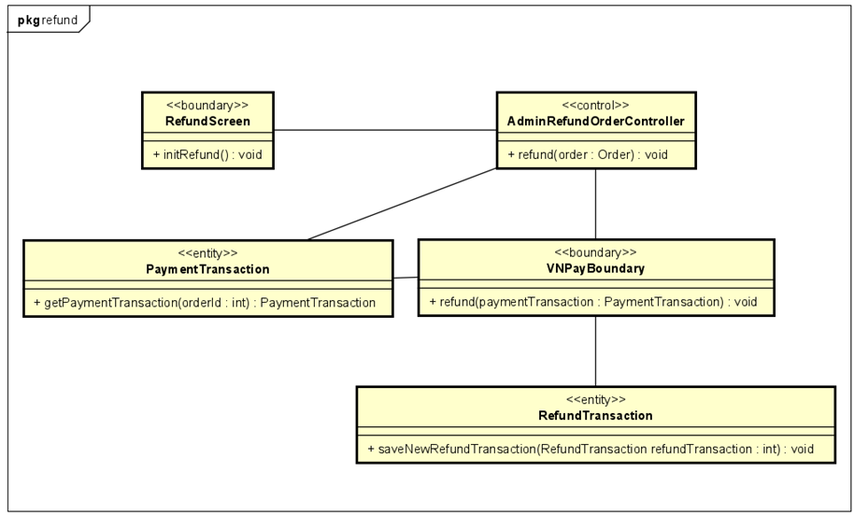

**3.2.1.2. Thiết kế use case Quản lý đơn hàng**

**Chi tiết Class Diagrams**

* **Class AdminConfirmOrderController**

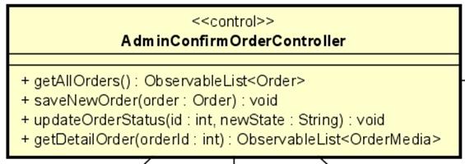

1. Thuộc tính

Không

1. Phương thức

|  |  |  |  |
| --- | --- | --- | --- |
| # | Name | Return Type | Description |
| 1 | getAllOrders | ObservableList<Order> | Lấy ra tất cả các đơn hàng đã đặt còn lưu trong hệ thống |
| 2 | saveNewOrder | void | Tạo mới một đơn hàng sau đó lưu vào hệ thống |
| 3 | updateOrderStatus | void | Cập nhật trạng thái của đơn hàng được chọn |
| 4 | getDetailOrder | ObservableList<OrderMedia> | Lấy ra chi tiết các sản phẩm trong 1 đơn hàng cụ thể |

Tham số:

* order – đơn hàng được chọn (được lấy ra)
* id – id của đơn hàng được chon
* newState – trạng thái mới của đơn hàng
* orderId – id của đơn hàng được chọn

* Class AdminScreen

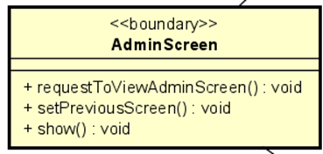

1. Thuộc tính

Không

1. Phương thức

|  |  |  |  |
| --- | --- | --- | --- |
| # | Name | Return Type | Description |
| 1 | requestToViewAdminScreen | void | Yêu cầu mở màn AdminScreen |
| 2 | setPreviousScreen | void | Quay trở về màn hình trước đó |
| 3 | show | void | Hiển thị màn hình |

Tham số

Không

* Class AdminConfirmOrderScreen

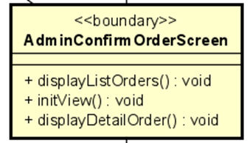

1. Thuộc tính

Không

1. Phương thức

|  |  |  |  |
| --- | --- | --- | --- |
| # | Name | Return Type | Description |
| 1 | displayListOrders | void | Lấy ra và hiển thị các trường yêu cầu vào bảng danh sách đơn hàng |
| 2 | initView | void | Khởi tạo màn Admin Order sau đó hiển thị danh sách đơn hàng |
| 3 | displayDetailOrder | void | Lấy ra và hiển thị các trường yêu cầu vào bảng chi tiết đơn đặt hàng |

Tham số:

Không

* Class Order

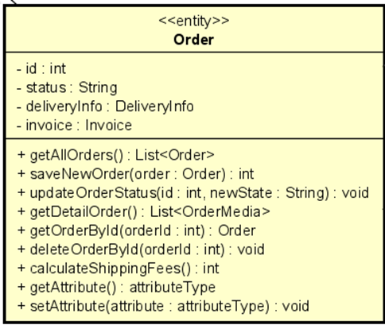

1. Thuộc tính

* Id - id đơn hàng
* status - trạng thái đơn hàng
* deliveryInfo - thông tin giao hàng
* invoice - hóa đơn

1. Phương thức

|  |  |  |  |
| --- | --- | --- | --- |
| # | Name | Return Type | Description |
| 1 | getAllOrders | List<Order> | Lấy ra tất cả các đơn hàng đã đặt còn lưu trong hệ thống |
| 2 | saveNewOrder | int | Tạo mới một đơn hàng sau đó lưu vào hệ thống |
| 3 | updateOrderStatus | void | Cập nhật trạng thái của đơn hàng được chọn |
| 4 | getDetailOrder | List<OrderMedia> | Lấy ra chi tiết các sản phẩm trong 1 đơn hàng cụ thể |
| 5 | getOrderById | Order | Lấy ra 1 đơn hàng với id tương ứng |
| 6 | deleteOrderById | void | Xóa đơn hàng với id tương ứng |
| 7 | calculateShippingFees | int | Tính phí giao hàng |
| 8 | getAttribute | attributeTye | Getter |
| 9 | setAttribute | void | Setter |

Tham số:

* order – đơn hàng được chọn (được lấy ra)
* id – id của đơn hàng được chon
* newState – trạng thái mới của đơn hàng
* orderId – id của đơn hàng được chọn

### **3.2.2. Use case Hủy đơn hàng (Nguyễn Cao Bảo Hiếu)**

**3.2.2.1. Phân tích use case Hủy đơn hàng**

**1.Activity Diagram:**

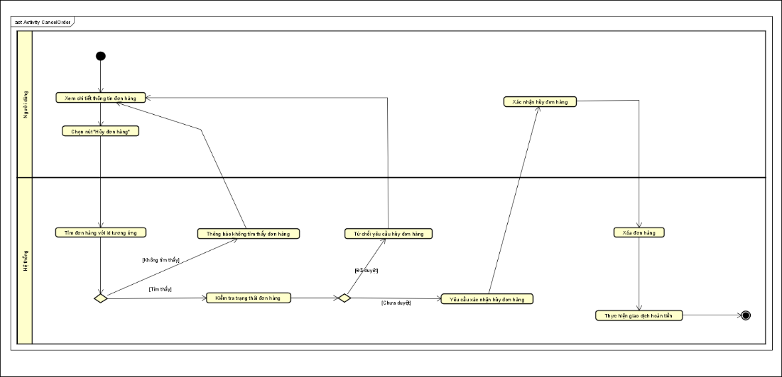

**2.Sequence Diagram:**

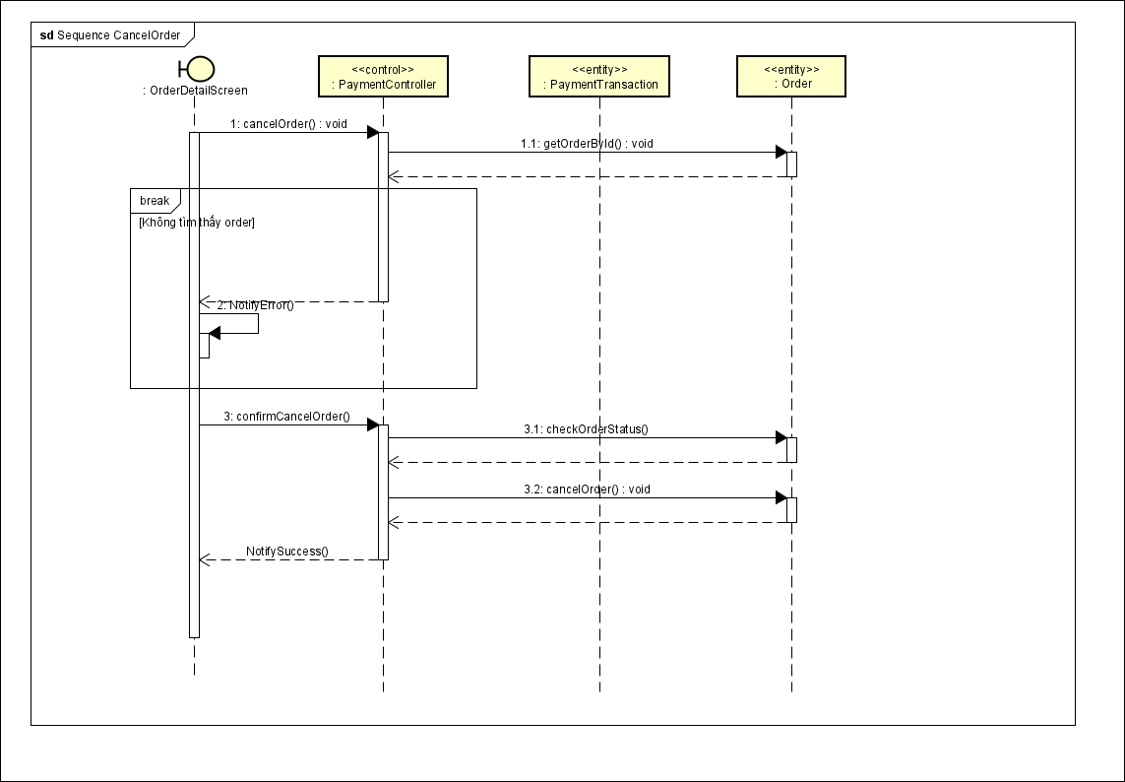

**3. Class Diagram:**

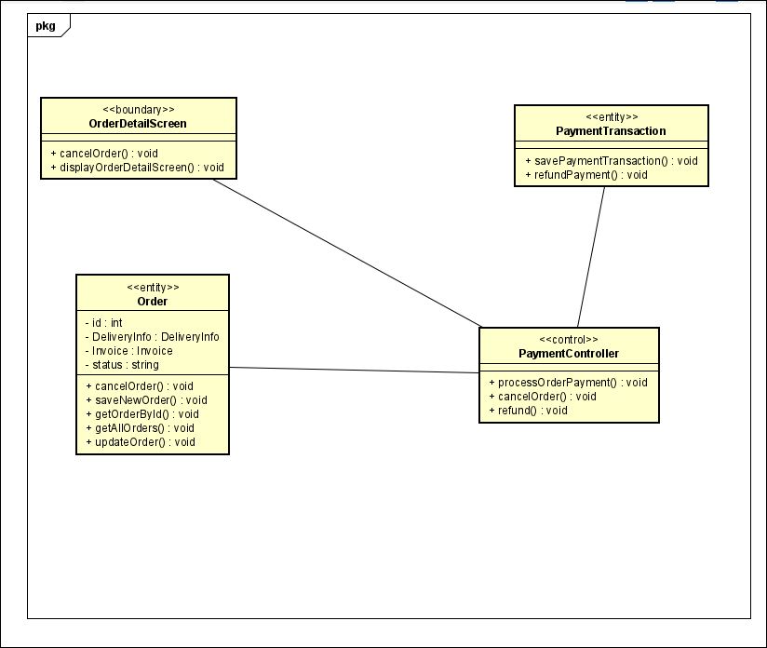

1. **Communication Diagram:**

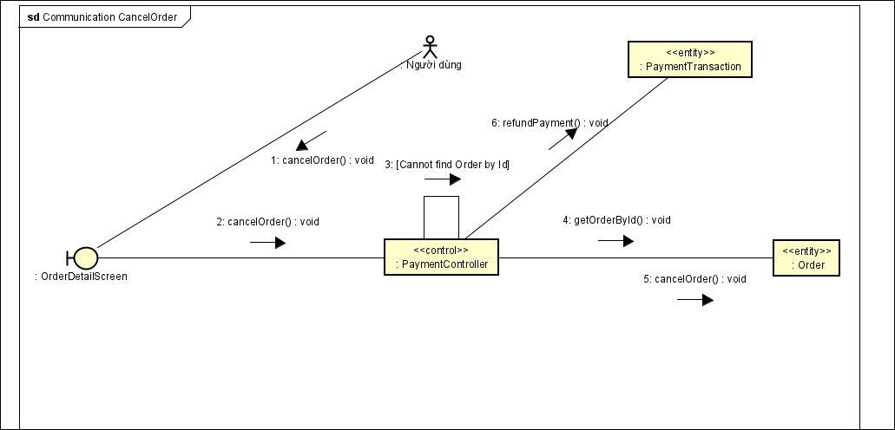

**3.2.2.2. Thiết kế usecase Hủy đơn hàng:**

**1.OrderDetailScreen:**

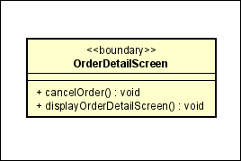

1.Thuộc tính

Không

2.Phương thức

|  |  |  |  |
| --- | --- | --- | --- |
| # | Name | Return Type | Description |
| 1 | displayOrderDetailScreen | void | Lấy ra và hiển thị các trường yêu cầu vào bảng danh sách các thông tin thanh toán của đơn hàng |
| 2 | cancelOrder | void | Gửi yêu cầu hủy đơn hàng của khách hàng |

Tham số:

Không

3.PaymentController:

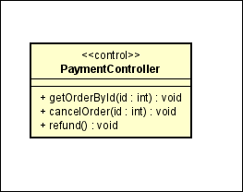

1.Thuộc tính

* Id - id đơn hàng

2. Phương thức

|  |  |  |  |
| --- | --- | --- | --- |
| # | Name | Return Type | Description |
| 1 | getOrderById | void | Lấy ra thông tin cần thiết của đơn hàng theo id được gửi theo email |
| 2 | cancelOrder | void | Hủy đơn hàng theo id đã được gửi qua email |
| 3 | refund | void | Hoàn tiền theo đơn thanh toán |

3.Tham số:

Không

3.Class Order:



1. Thuộc tính

* Id - id đơn hàng
* status - trạng thái đơn hàng
* deliveryInfo - thông tin giao hàng
* invoice - hóa đơn

1. Phương thức

|  |  |  |  |
| --- | --- | --- | --- |
| # | Name | Return Type | Description |
| 1 | getAllOrders | List<Order> | Lấy ra tất cả các đơn hàng đã đặt còn lưu trong hệ thống |
| 2 | saveNewOrder | int | Tạo mới một đơn hàng sau đó lưu vào hệ thống |
| 3 | updateOrderStatus | void | Cập nhật trạng thái của đơn hàng được chọn |
| 4 | getDetailOrder | List<OrderMedia> | Lấy ra chi tiết các sản phẩm trong 1 đơn hàng cụ thể |
| 5 | getOrderById | Order | Lấy ra 1 đơn hàng với id tương ứng |
| 6 | deleteOrderById | void | Xóa đơn hàng với id tương ứng |
| 7 | calculateShippingFees | int | Tính phí giao hàng |
| 8 | getAttribute | attributeTye | Getter |
| 9 | setAttribute | void | Setter |

Tham số:

* order – đơn hàng được chọn (được lấy ra)
* id – id của đơn hàng được chon
* newState – trạng thái mới của đơn hàng
* orderId – id của đơn hàng được chọn

### **3.2.3. Use case Sắp xếp sản phẩm và Tìm kiếm sản phẩm (Nguyễn Đình Hiếu)**

**3.2.3.1. Phân tích usecase tìm kiếm sản phẩm**

**3.2.3.1.1. Activity Diagrams**

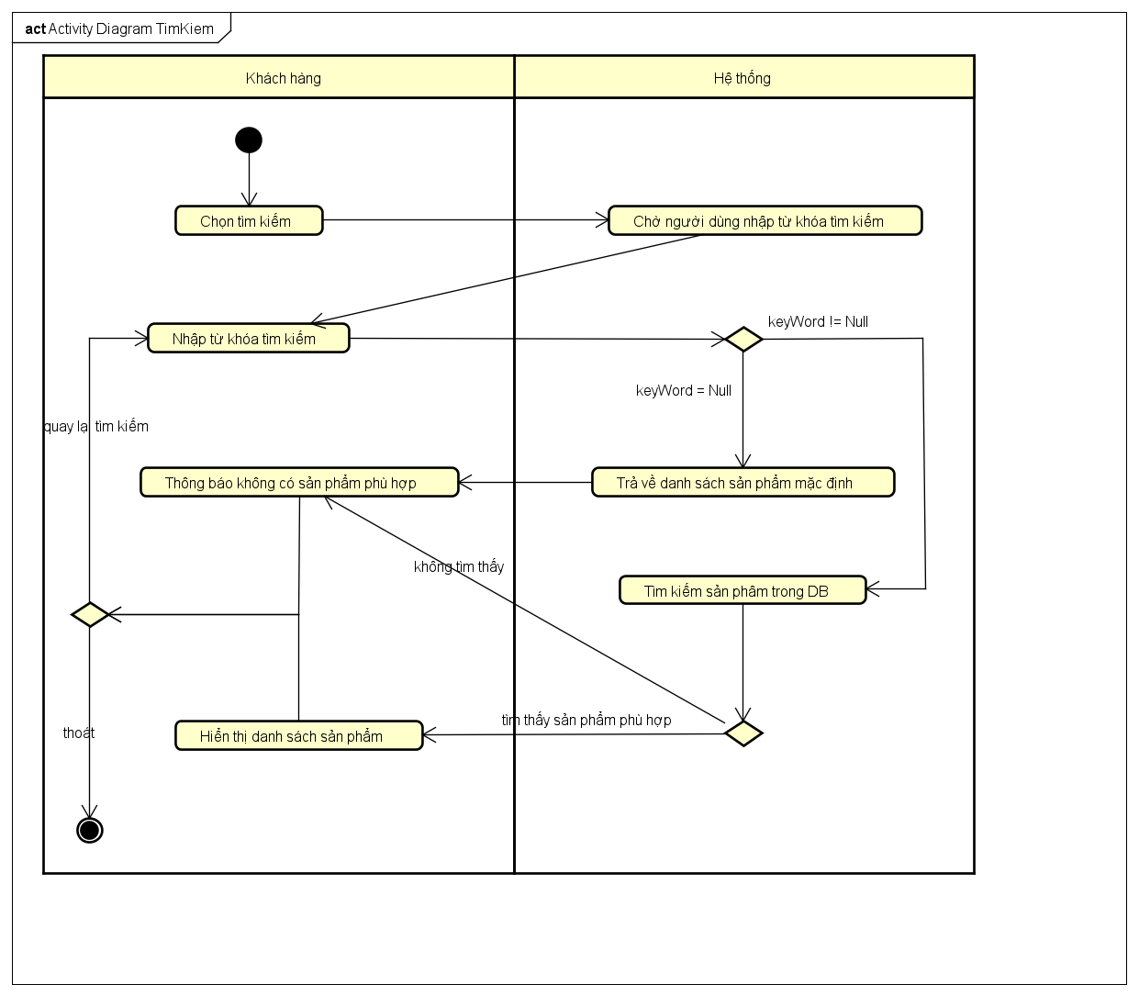

**3.2.3.1.2. Sequence Diagrams**

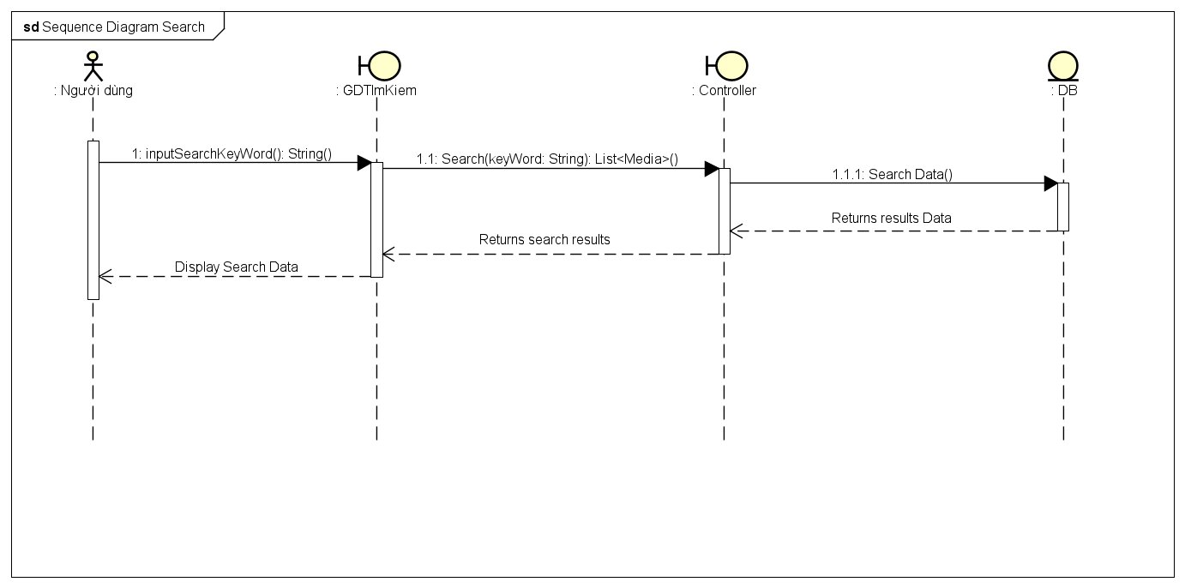

**3.2.3.1.3. Analysis Class Diagrams**

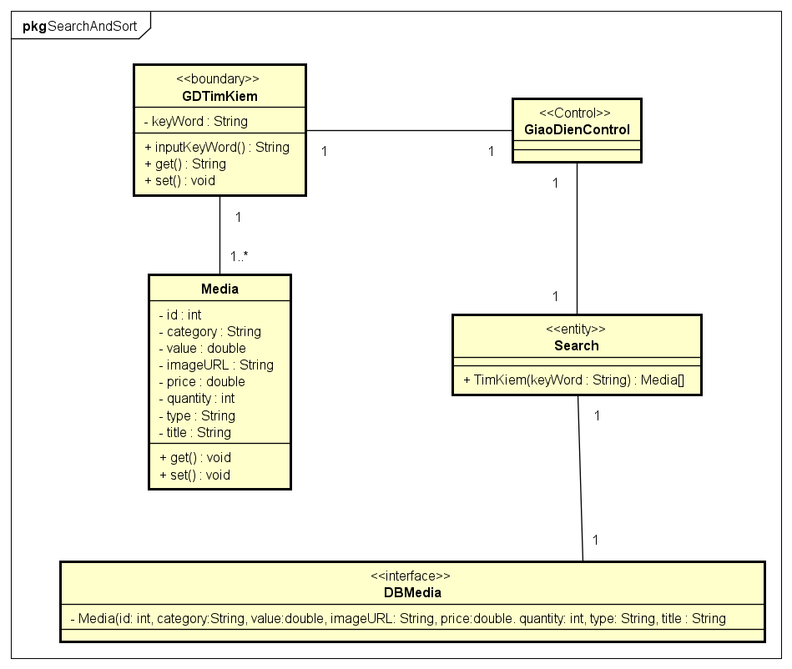

**3.2.3.2. Phân tích usecase sắp xếp sản phẩm**

**3.2.3.2.1. Activity Diagrams**

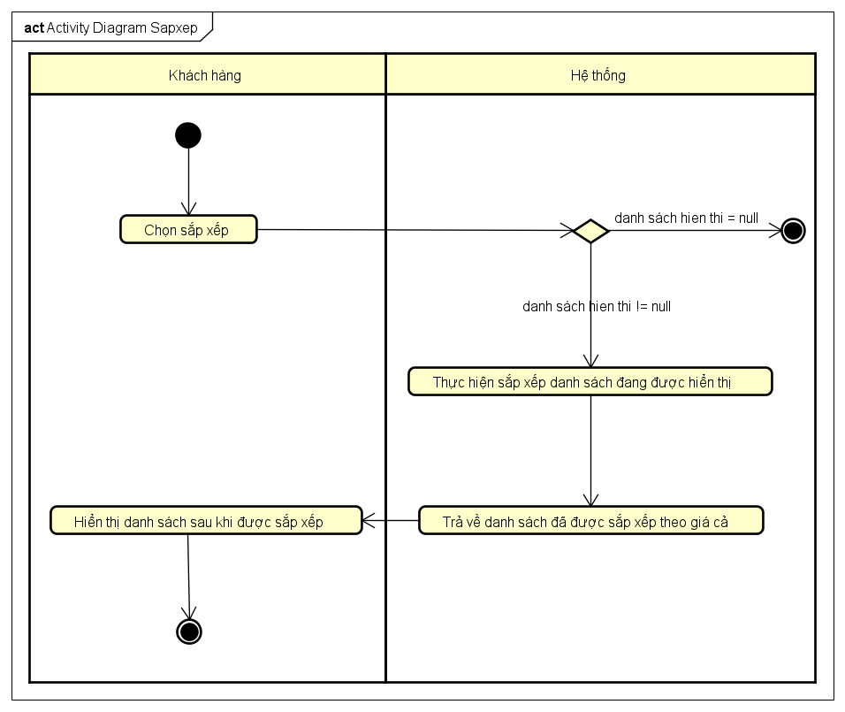

**3.2.3.2.2. Sequence Diagrams**

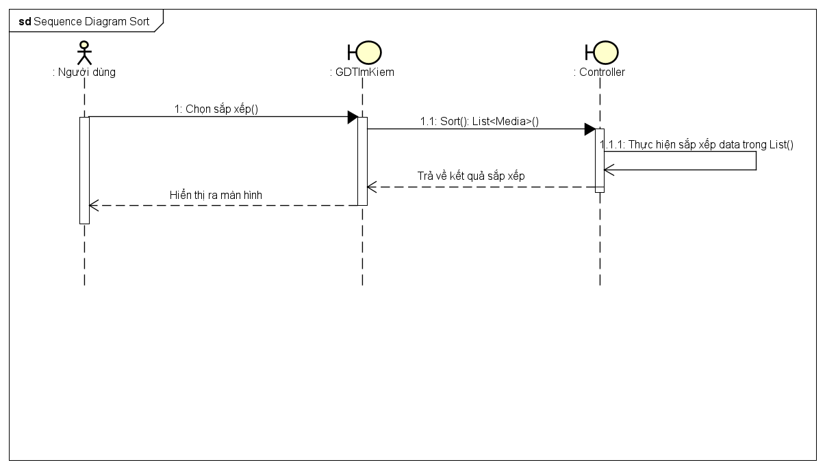

**3.2.3.2.3. Analysis Class Diagrams**

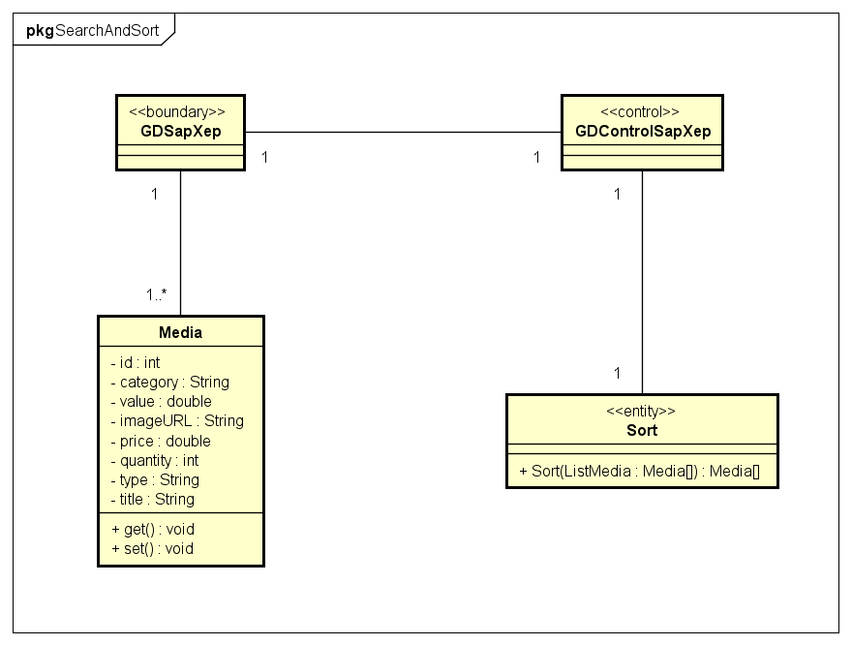

**3.2.3.3. Thiết kế usecase tìm kiếm sản phẩm**

**\* Class GDTimKiem**

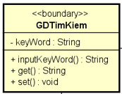

1. Thuộc tính

- keyWord: thông tin sản phẩm người dùng muốn tìm kiếm

2. Phương thức

- inputKeyWord(): người dùng nhập đầu vào cho keyWord

* Class Search

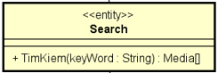

Phương thức:

- Tìm kiếm: Thực hiện tìm kiếm các sản phẩm tương đồng với keyWord được người dùng nhập vào và trả và 1 danh sách các sản phẩm phù hợp.

*Class media:

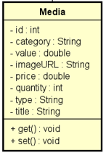

Thuộc tính:

* Id : Id của sản phẩm
* Category: thể loại của sản phẩm (nội dung thuộc thể loại gì)
* ImageURL: ảnh của sản phẩm
* Price: giá của sản phẩm
* Quantity: số lượng sản phẩm
* Type: kiểu bản cứng là gì (book, cd, dvd)
* Title: tên sản phẩm

**3.2.3.4. Thiết kế usecase sắp xếp sản phẩm**

* Class Sort

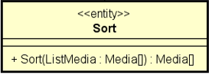

Phương thức Sort: Tham số ListMedia với kiểu là 1 danh sách các Media được hiển thị trên màn hình, phương thức sẽ thực hiện sắp xếp các Media theo giá cả từ bé tới lớn và sau đó sẽ hiển thị lại các Media lên màn hình. Phương thức trả về 1 danh sách các Media sau khi sắp xếp.

### **3.2.4. Use case CRUD sản phầm (Phạm Minh Hiếu)**

**3.2.4.1 Use case**

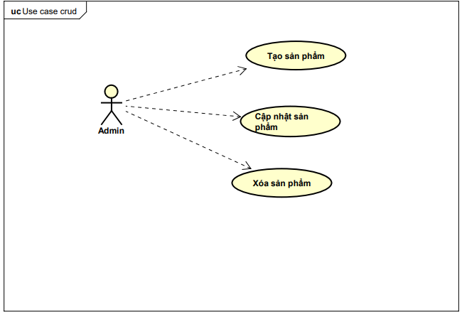

**3.2.4.2 Sequence Diagram (Thêm, sửa, xóa sản phẩm)**

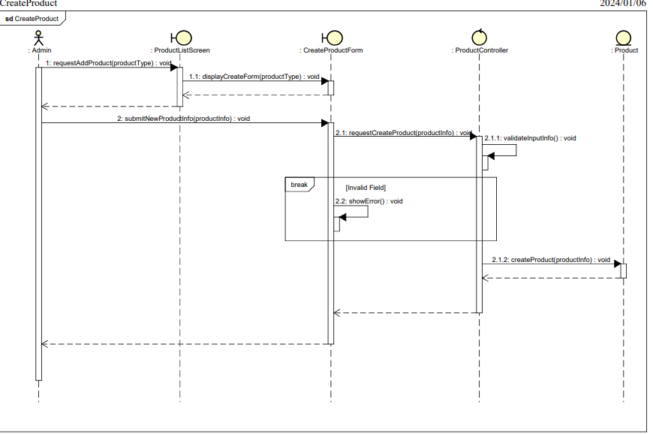

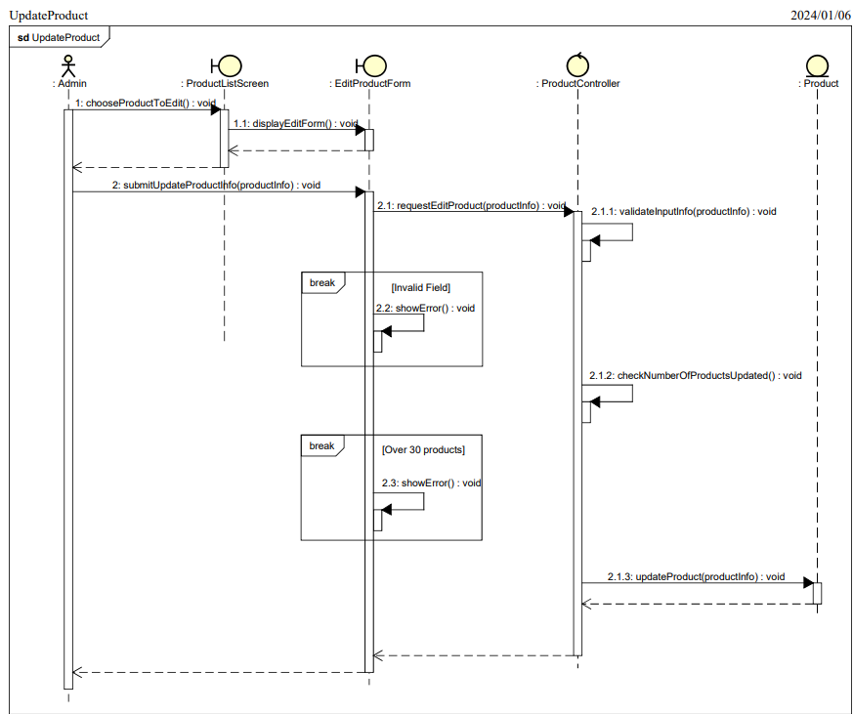

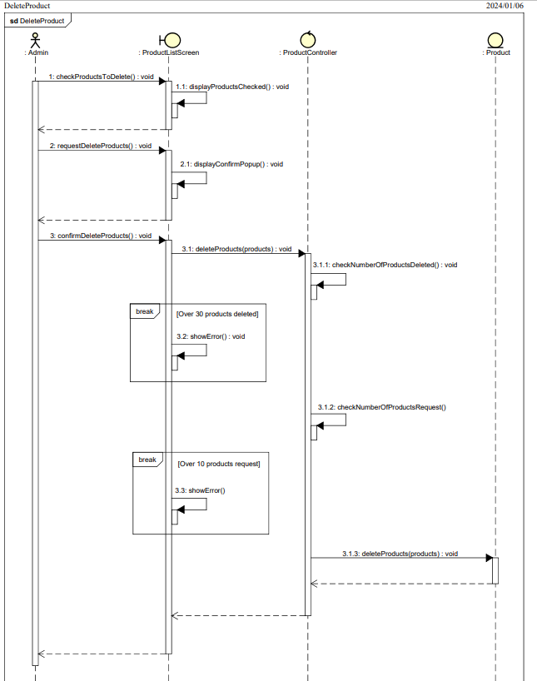

**3.2.4.3 Class diagram**

